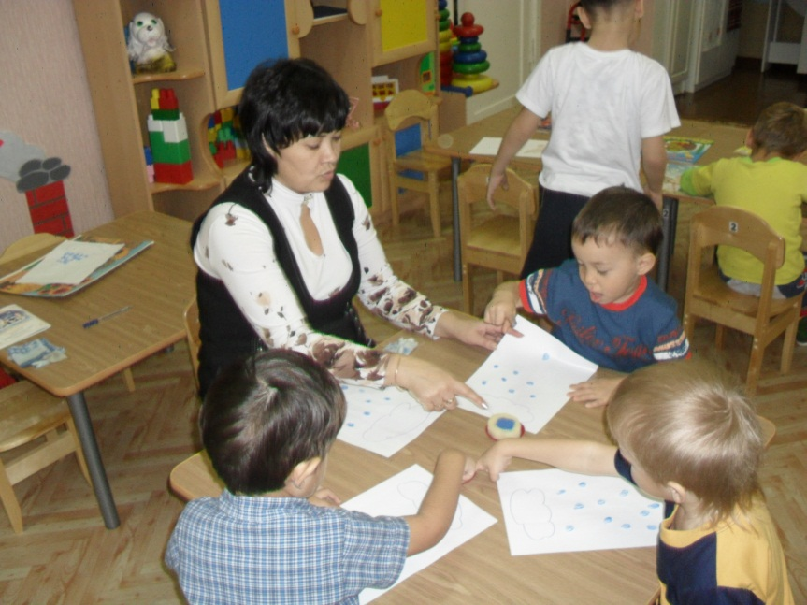
Дорогие мамочки! Самое ценное в непростой жизненной ситуации - ваши отношения с ребенком, то, что вы есть друг у друга! Вас с малышом связывает самое прекрасное и сильное чувство – материнская любовь, а эта сила помогает бороться с любыми трудностями, испытывать счастье, не смотря ни на что!
Каждый ребенок испытывает огромную потребность в общении с матерью. Совместные игры, беседы и другие занятия очень значимы для вашего малыша, и вам они способны доставить удовольствие и удовлетворение результатом.
Рисование для детей – это чудо–занятие. Рисование – это развитие мелкой моторики, творчества, фантазии, воображения, выражение своего видения мира. В.А. Сухомлинский справедливо утверждал: «Ум ребенка находится на кончиках его пальцев».
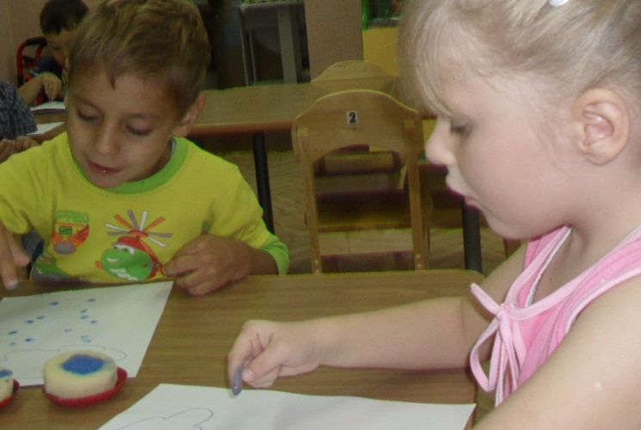
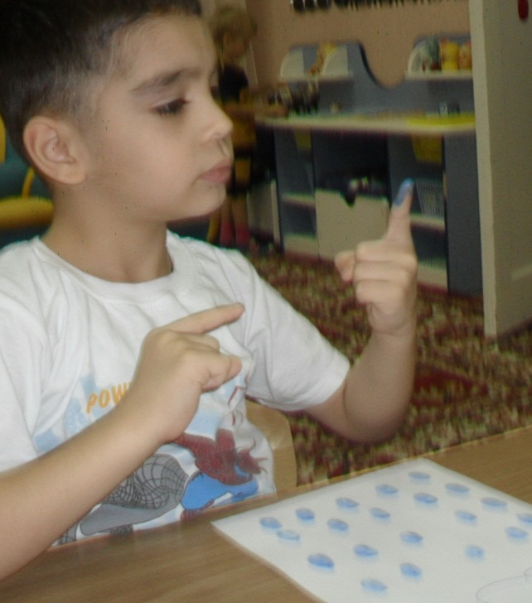
Как же увлечь ребенка рисованием? Чем полезно рисование?
Мир детства светлый и огромный, со своими законами, познанием мира, языком общения. И роль рисования в нем огромна. Каждая минута, час, день – приносит для ребенка столько нового, интересного, радостного. Человечек познает мир, накапливает впечатления, чем больше он увидит и услышит, тем ярче будет его воображение, разнообразнее речь, активнее мышление, рисунки интереснее и радостнее. Эта радость проявляется на бумаге чистыми, яркими красками, которые создают ощущение любви и жизни.
Рисуя, ребенок отрабатывает точность движения руки, развивает мелкую моторику, координирует свои действия со зрением. В рисовании дети свободны от ограничений, поэтому этот вид деятельности им ближе всего. Рисуя, ребенок все внимание сосредотачивает на рисунке, а в это время у него развивается самостоятельность, организованность, умение все распланировать, желание как можно лучше выполнить свою работу.
Научить творческому озарению нельзя, но содействовать его возникновению можно и без помощи взрослых ребенку не обойтись. Мама должна показать ребенку как один предмет принимает множество положений, как смешивать краски. Смешивая цвета, дети ощущают себя творцами своего любимого цвета. Даже смешивая всего две краски, нельзя дважды получить одинаковый цвет. Мир ребенка расцвечивается десятками красок, обогащается словарный запас. Ребенок уже никогда не скажет, что небо только синее, цветок только желтый, облако только белое. Стремясь привить любовь к рисованию, мама не должна скупиться на похвалу. Очень важно поощрять все новое, необычное, интересное в рисунках, принимать фантазию и выдумку ребенка. Детские рисунки обязательно вывешивайте на стену, холодильник, ни в коем случае не отправляйте в мусорное ведро на глазах у ребенка. Юный художник сможет гордиться тем, что его труд, его творчество приносит радость не только ему, а и другим людям тоже. Повышается его самооценка.
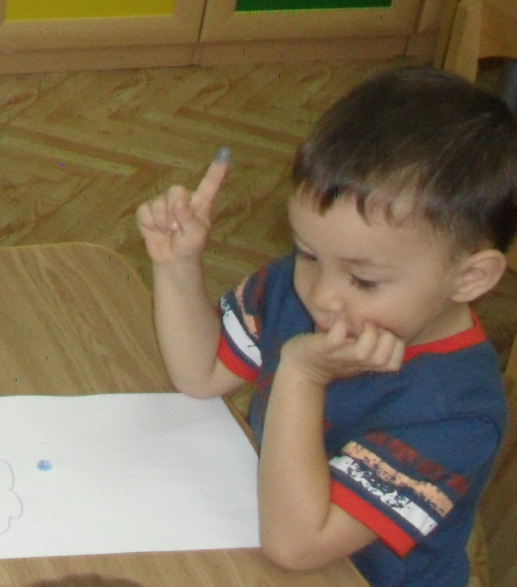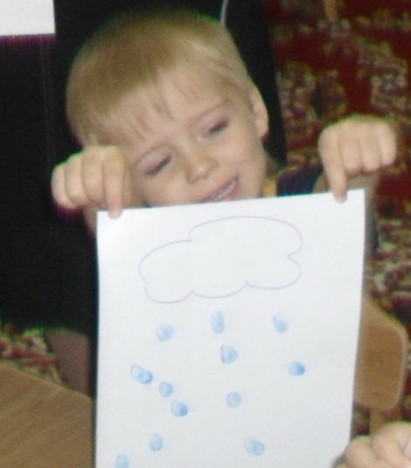
Рисовать можно самым необычным материалом: карандашами, школьными и восковыми мелками, гуашью, акварелью, масляными красками, пастелью, кирпичом, булыжником, красками по стеклу, углем, фломастером, ручкой, ягодами, карандашной крошкой.
Ну и соответственно по великому множеству материалов: бумага различной формы (треугольная, круглая, квадратная, альбомный лист, большие и маленькие листы обоев, фанера, картон, асфальт, бархатная бумага, яйцо, камень, ткань.
Кроме того, рисовать можно также разными частями тела: рисовать пальцами, делать отпечатки ладошки и ступни, взяв карандаш или кисточку ногами, зубами. Можно рисовать просто палкой на песке.
Помогите ребенку почувствовать весь спектр возможностей рисования. Все эти приемы разовьют креативность, чувствительность пальцев, эмоциональную сферу ребенка. Рисование без кистей и карандашей – это не только развлечение, но и прекрасное упражнение для развития мелкой моторики у ребенка. Соответственно подобные занятия рисование будут способствовать развитию речи у детей и памяти.
Обратите внимание, что рисование пальчиковыми красками дает наилучшее восприятие цвета и повышает настроение. Поэтому мы и предлагаем вам порисовать!
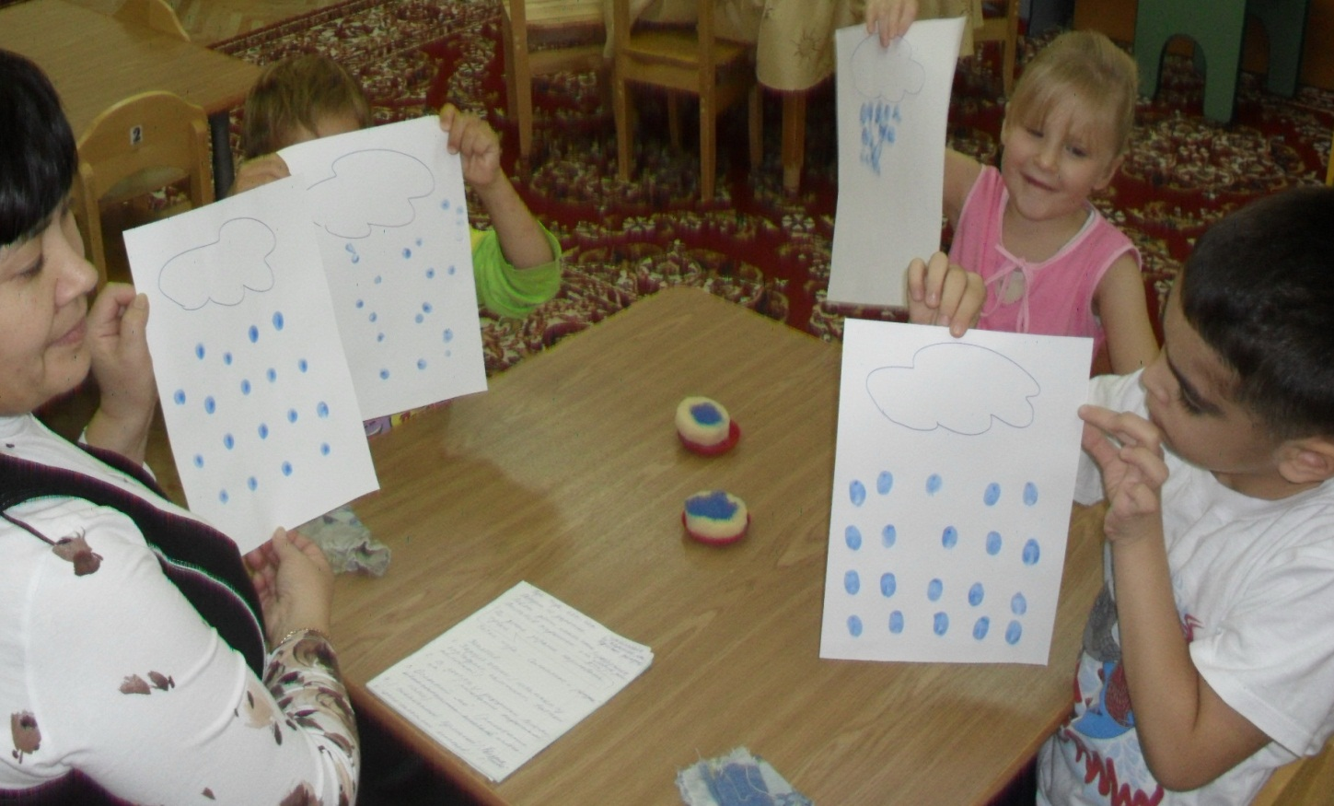

Воспитатель Абзалова Лариса.

